**第6讲 算式谜（二）**

**一、知识要点**

解决算式谜题，关键是找准突破口，推理时应注意以下几点：

1．认真分析算式中所包含的数量关系，找出隐蔽条件，选择有特征的部分作出局部判断；

2．利用列举和筛选相结合的方法，逐步排除不合理的数字；

3．试验时，应借助估值的方法，以缩小所求数字的取值范围，达到快速而准确的目的；

4．算式谜解出后，要验算一遍。

**二、精讲精练**

**【例题1】** 在下面的方框中填上合适的数字。

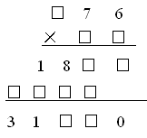

**练习1：**

在□里填上适当的数。

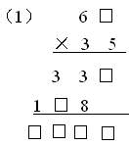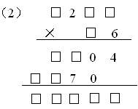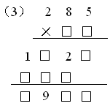

**【例题2】**在下面方框中填上适合的数字。

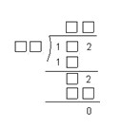

**练习2：**在□内填入适当的数字，使下列除法竖式成立。

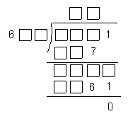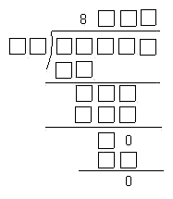

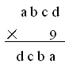**【例题3】**下面算式中的a、b、c、d这四个字母各代表什么数字？

**练习3：**

求下列各题中每个汉字所代表的数字。







**【例题4】**在1、2、3、4、5、6、7、8、9这九个数字中间加上“＋、－”两种运算符号，使其结果等于100（数字的顺序不能改变）。

1 2 3 4 5 6 7 8 9 = 100

**练习4：**

（1）在下面等号左边的数字之间添上一些加号，使其结果等于99（数字的顺序不能改变）。

9 8 7 6 5 4 3 2 1 = 99

（2）一个乘号和七个加号添在下面的算式中合适的地方，使其结果等于100（数字的顺序不能改变）。

1 2 3 4 5 6 7 8 9 = 100

（3）添上适当的运算符号和括号，使下列等式成立。

1 2 3 4 5 = 100

**【例题5】**在下面的式子里添上括号，使等式成立。

7×9＋12÷3－2 = 23

**练习5：**

1.在下面的式子里添上括号，使等式成立。

（1）7×9＋12÷3－2 = 75

（2）7×9＋12÷3－2 = 47

（3）88＋33－11÷11×2 = 5

2.在1、2、3、4、5、6、7、8、9这九个数字中间加上“＋、－”两种运算符号，使其结果等于100（数字的顺序不能改变）。